هـ
ا ﻟ ﻤ ﺎ د ة | ﻣ ﻮ ﺿ ﻮ ع | ا ﻟ ﺘ ﺎ ر ﻳ ﺦ | ا ﻟ ﺼ ﻒ و ا ﻟ ﻤ ﺮ ﺣ ﻠ ﺔ | ﻋ ﺪ د
ا ﻟ ﻤ ﺎ د ة | ا ﻟ ﺪ ر س | ا ﻟ ﺘ ﺎ ر ﻳ ﺦ | ا ﻟ ﺼ ﻒ و ا ﻟ ﻤ ﺮ ﺣ ﻠ ﺔ | ا ﻟ ﺤ ﺼ ﺺ
اﻟﻌﻠﻮماﻟﻬﻮاء واﻟﻤﺎء |  | 13/12/1439 | اﻟﺘﻌﻠﻴﻢ اﻟﻌﺎم-اﻟﻤﺮﺣﻠﺔ اﻻﺑﺘﺪاﺋﻴﺔ-اﻟﺼﻒ اﻟﺨﺎﻣﺲ اﻻﺑﺘﺪاﺋﻲ-اﻟﻔﺼﻞ اﻟﺪراﺳﻲ | 2
 |  | 13/12/1439 | اﻷول | 2
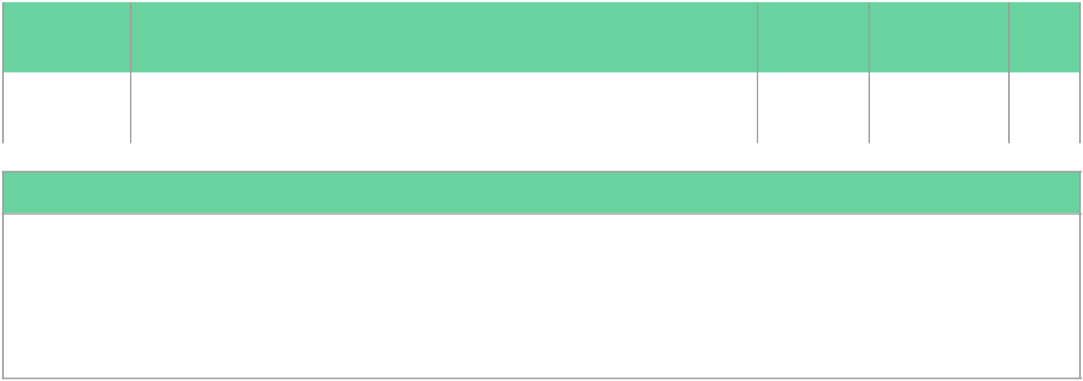

ا ﻟ ﺘ ﻤ ﻬ ﻴ ﺪ

-1 ﺗ ﻘ ﻮ ﻳ ﻢ ا ﻟ ﻤ ﻌ ﺮ ﻓ ﺔ ا ﻟ ﺴ ﺎ ﺑ ﻘ ﺔ : ا ﻋ ﺮ ض ﻋ ﻠ ﻰ ا ﻟ ﻄ ﺎ ﻟ ﺒ ﺎ ت ﺻ ﻮ ر ا ﻟ ﻤ ﺨ ﻠ ﻮ ﻗ ﺎ ت ﺣ ﻴ ﺔ ﻓ ﻲ ﺑ ﻴ ﺌ ﺎ ﺗ ﻬ ﺎ ا ﻟ ﻄ ﺒ ﻴ ﻌ ﻴ ﺔ

-2 ا ﻧ ﻈ ﺮ و أ ﺗ ﺴ ﺎ ء ل : أ د ع ا ﻟ ﻄ ﺎ ﻟ ﺒ ﺎ ت ﻳ ﺘ ﻨ ﺎ ﻗ ﺸ ﻦ ﺣ ﻮ ل ﻣ ﺤ ﺘ ﻮ ى " ا ﻧ ﻈ ﺮ و أ ﺗ ﺴ ﺎ ء ل "

3 -إ ﺛ ﺎ ر ة ا ﻻ ﻫ ﺘ ﻤ ﺎ م ؛ ﻳﺒﺄ اﻟﻤﻌﻠﻢ ﺑﻌﺮض ﺗﻮﺿﺤﻲ اﺗﺒﻊ دﻟﻴﻞ اﻟﻤﻌﻠﻢ ﻓﻲ اﻟﺘﺠﺮﺑﺔ واﻻﺳﺌﻠﺔ

ا ﻟ ﻬ ﺪ ف ا ﻷ و ل | ﻳ ﻮ ﺿ ﺢ ﻟ ﻤ ﺎ ذ ا ﻳ ﻌ ﺪ ﻛ ﻞ ﻣ ﻦ ا ﻟ ﻬ ﻮ ا ء و ا ﻟ ﻤ ﺎ ء ﻣ ﻦ ﻣ ﻮ ا ر د ا ﻷ ر ض
ا ﻟ ﺰ ﻣ ﻦ ا ﻟ ﻤ ﻘ ﺘ ﺮ ح | 3 3
ﻣﺴﺘﻮى اﻟﻬﺪف ﻓﻬﻢ
ا ﻻ ﺳ ﺘ ﺮ ا ﺗ ﻴ ﺠ ﻴ ﺎ ت
ﻓﻜﺮ ، زاوج، ﺷﺎرك
اﻷﻧﺸﻄﺔ اﻟﻤﺘﺪرﺟﺔ
ﺣﻞ اﻟﻤﺸﻜﻼت
اﻟﻌﺼﻒ اﻟﺬﻫﻨﻲ
ا ﻟ ﻮ ﺳ ﺎ ﺋ ﻞ ا ﻟ ﺘ ﻌ ﻠ ﻴ ﻤ ﻴ ﺔ
اﻟﺼﻮر اﻟﺘﻌﻠﻴﻤﻴﺔ
اﻟﻌﺮوض اﻟﺘﻘﺪﻳﻤﻴﺔ
اﻟﻤﻘﺎﻃﻊ اﻟﻤﺮﺋﻴﺔ
ا ﻟ ﻬ ﺪ ف ا ﻟ ﺜ ﺎ ﻧ ﻰ | ﻳ ﺼ ﻒ ا ﻓ ﻜ ﺎ ر ا ﺣ ﻮ ل أ ﺳ ﺒ ﺎ ب ا ﻟ ﺘ ﻠ ﻮ ث ﻟ ﻜ ﻞ ﻣ ﻦ ا ﻟ ﻬ ﻮ ا ء و ا ﻟ ﻤ ﺎ ء و ﺣ ﻤ ﺎ ﻳ ﺘ ﻬ ﺎ
ا ﻟ ﺰ ﻣ ﻦ ا ﻟ ﻤ ﻘ ﺘ ﺮ ح | 3 3
ﻣﺴﺘﻮى اﻟﻬﺪف ﻓﻬﻢ
ا ﻻ ﺳ ﺘ ﺮ ا ﺗ ﻴ ﺠ ﻴ ﺎ ت
ﻓﻜﺮ ، زاوج، ﺷﺎرك
اﻷﻧﺸﻄﺔ اﻟﻤﺘﺪرﺟﺔ
ﺣﻞ اﻟﻤﺸﻜﻼت
اﻟﻌﺼﻒ اﻟﺬﻫﻨﻲ
ا ﻟ ﻮ ﺳ ﺎ ﺋ ﻞ ا ﻟ ﺘ ﻌ ﻠ ﻴ ﻤ ﻴ ﺔ
اﻟﺼﻮر اﻟﺘﻌﻠﻴﻤﻴﺔ
اﻟﻌﺮوض اﻟﺘﻘﺪﻳﻤﻴﺔ
اﻟﻤﻘﺎﻃﻊ اﻟﻤﺮﺋﻴﺔ
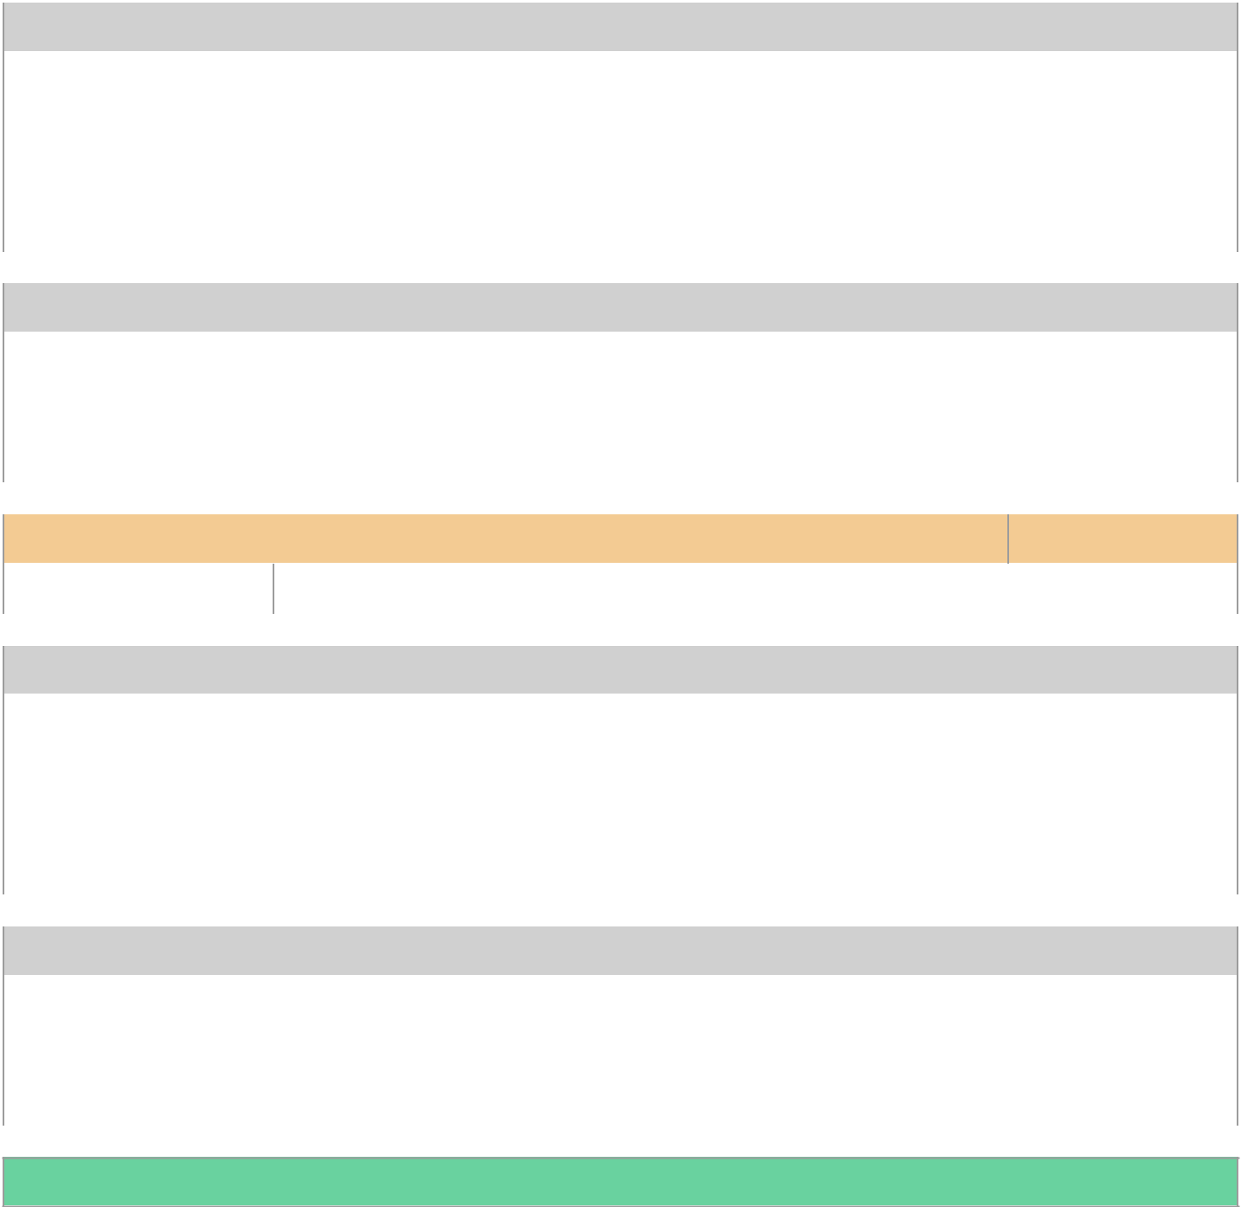

ا ﻹ ر ﺷ ﺎ د ا ت/ ا ﻟ ﻤ ﻼ ﺣ ﻈ ﺎ ت

ﺻﻔﺤﺔ 1 ﻣﻦ 2


ﻳﻄﻠﺐ اﻟﻤﻌﻠﻢ ﻣﻦ اﻟﻄﻼب ﺑﺈﻟﻘﺎء ﻧﻈﺮة ﻋﺎﻣﺔ ﻋﻠﻲ اﻟﺪرس ﺑﻘﺮاءة اﻟﻌﻨﺎوﻳﻦ وﻣﻄﺎﻟﻌﺔ اﻟﺼﻮر وﺗﺸﺠﻴﻌﻬﻢ ﻋﻠﻲ ﺗﻮﻗﻊ ﻣﺎ ﺳﻴﺘﻌﻠﻤﻮﻧﻪ ﻓﻲ ﻫﺬا اﻟﺪرس.

ﻳﻌﺮف اﻟﻄﺎﻟﺐ ﻛﻞ ﻣﻔﺮدة ﺟﺪﻳﺪة ﺗﺮد ﻓﻲ اﻟﺪرس ﺛﻢ اﻃﻠﺐ ﻣﻦ اﻟﻄﻼب اﻟﺒﺤﺚ ﻋﻦ

اﻟﻤﻔﺮدة ﻓﻲ اﻟﺪرس ﻣﻊ ﺗﻌﺮﻳﻔﻬﺎ

ﻻﺑﺪ أن ﻳﻄﺒﻖ اﻟﻤﻌﻠﻢ ﻣﻬﺎرات اﻟﻘﺮاءة واﻟﻤﻨﻈﻢ اﻟﺘﺨﻄﻴﻄﻲ ﻛﻤﺎ ورد ﻓﻲ دﻟﻴﻞ اﻟﻤﻌﻠﻢ .

ﻳﻜﻠﻒ اﻟﻤﻌﻠﻢ اﻟﻄﻼب ﺑﺘﻌﺒﺌﺔ اﻟﻤﻨﻈﻢ اﻟﺘﺨﻄﻴﻄﻲ ﺑﻌﺪ ﻗﺮاءة ﻛﻞ درس وﻳﻤﻜﻦ اﻻﺳﺘﻌﺎﻧﺔ ﺑﺄﺳﺌﻠﺔ أﺧﺘﺒﺮ ﻧﻔﺴﻲ .

ﻳﻘﻮم اﻟﻤﻌﻠﻢ ﺑﺘﻮﺿﻴﺢ اﻟﻤﻔﺮدات وﺗﻄﻮﻳﺮﻫﺎ وﻣﻨﺎﻗﺸﺘﻬﺎ ﻗﺒﻞ اﻟﺒﺪء ﻓﻲ ﻣﻨﺎﻗﺸﺔ ﻣﺤﺘﻮى ﻫﺬا اﻟﺪرس .

ﻳﻄﻠﺐ ﻟﻤﻌﻠﻢ ﻣﻦ اﻟﻄﻼب اﻟﻌﻤﻞ ﻓﻲ ﻣﺠﻤﻮﻋﺎت ﺛﻨﺎﺋﻴﺔ ﻟﻠﺒﺤﺚ ﻋﻦ اﻟﺰﻫﺮة وﻳﺮﺳﻤﻮﻧﻬﺎ . ﻳﻄﻠﺐ اﻟﻤﻌﻠﻢ ﻣﻦ اﻟﻄﻼب ﺑﺎﻟﻨﻈﺮ إﻟﻲ اﻟﺼﻮر واﻷﺷﻜﺎل واﻟﺮﺳﻮم ﺛﻢ ﻳﺴﺄل اﻟﻄﺎﻟﺐ ﻛﻤﺎ ﻫﻮ ﻣﻮﺿﺢ ﻓﻲ دﻟﻴﻞ اﻟﻤﻌﻠﻢ.

ﻳﺘﺄﻣﻞ اﻟﻄﻼب ﻓﻲ ﺻﻮر اﻟﺪرس وﻣﻠﺨﺼﺎﺗﻬﺎ ﻟﻤﺮاﺟﻌﺔ أﻫﻢ اﻷﻓﻜﺎر اﻟﺘﻲ وردت ﻓﻲ اﻟﺪرس

ا ﻋ ﺪ ا د ﺷﺮﻛﺔ ﺗﻄﻮﻳﺮ ﻟﻠﺨﺪﻣﺎت اﻟﺘﻌﻠﻴﻤﻴﺔ


ﺗ ﻢ إ ﻋ ﺪ ا د ا ﻟ ﺨ ﻄ ﺔ ﺑ ﺎ ﺳ ﺘ ﺨ ﺪ ا م ﺑ ﻮ ا ﺑ ﺔ ﻋ ﻴ ﻦ https: / /ien. edu. sa

ﺻﻔﺤﺔ 2 ﻣﻦ 2

